Spørsmål til Olav den Hellige forelesning ungdomstrinn
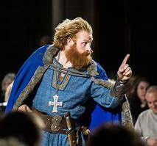
- Hvordan var størrelsen på Norge i vikingetiden?
- Hvem arvet trona i Norge?
- Hva var jarl?
- Hvorfor tror du at maktsentrene i Norge var plassert langs kysten i vikingetida?
- Hvordan skaffet kongen seg «venner»
- Hvorfor flyttet kongen fra kongsgård til kongsgård?
- Hvor var kongsgården i Verdal?
- Hva er norrøn mytologi?
- Skriv 5 fakta setninger om Olav den helliges oppvekst
- Når og hvor ble Olav døpt?
- Hvordan kristnet Olav Norge?
- Hvorfor tror du at mange ble i opprør over måten han gjorde dette?
- Hvorfor måtte Olav flykte til Gardariket?
- Hvem ledet bondehæren på Stiklestad?
- Beskriv kongens død.
- Hva kom under slaget?
- Hvilken oppgave fikk Torgils bonde på Stiklestad av kongen?
- Når ble Olav helgen?
- Hvorfor ble Olav helgen?
- Beskriv noen av miraklene rundt hans helgenkåring.
- Hvordan ser vi den dag i dag Olavsarven i samfunnet rundt oss?
- Hvordan blir Olavsarven i dag forvaltet i Norge.

